ЧАСТО ЗАДАВАЕМЫЕ ВОПРОСЫ ПО ПРОВЕДЕНИЮ ВСЕРОССИЙСКОЙ АКЦИИ “БОЛЬШОЙ ЭТНОГРАФИЧЕСКИЙ ДИКТАНТ”
1.Во сколько начнется диктант. По какому времени?
Ответ:
Время начала диктанта единое для всех 10.00 ( по московскому времени)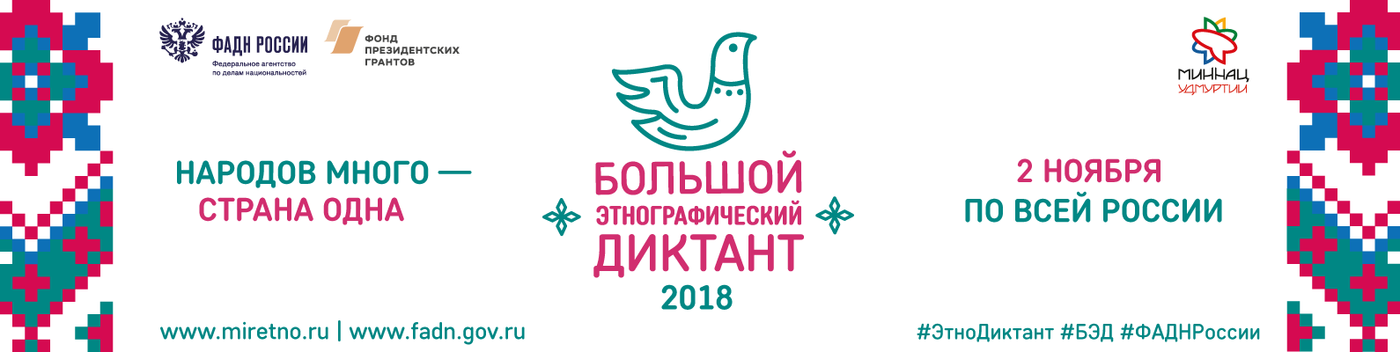
9.00 - 9.40 регистрация участников
9.40 – 10.00 – инструктаж по заполнению бланков;
10.00 – 10.45 – написание Диктанта;
10.45 – 11.00 – сбор заполненных бланков для написания Диктанта;
11.00 – закрытие площадки.

2. Как стать площадкой?
Ответ:
Позвонить региональному куратору. Контакты куратора можно найти на сайте www.miretno.ru

Региональными площадками проведения Диктанта могут являться Дома дружбы народов, федеральные университеты и иные учебные заведения, учреждения культуры и другие организации, давшие на это согласие.

3. Когда будет проходить Диктант?
Ответ:
Диктант проводится в единый день – 02 ноября 2018 года в 10.00 часов (время проведения московское). Акция пройдёт на всех Региональных площадках
4. Из каких вопросов будет состоять Диктант?
Ответ:
Текст Диктанта включает в себя 30 тестовых заданий:
- 20 вопросов – общефедеральная часть Диктанта, единая для всех площадок написания Диктанта.
- 10 вопросов – региональная часть Диктанта, уникальная для каждого субъекта Российской Федерации.

5. Какой максимальный балл за прохождение Диктанта?
Ответ:
Общая сумма баллов за Диктант – 100:
- 70 баллов – общефедеральная часть Диктанта, единая для всех площадок написания Диктанта;
- 30 баллов – региональная часть Диктанта, уникальная для каждого субъекта Российской Федерации.

6. Какие вопросы должен составить регион?
Ответ:
Региональная часть заданий Диктанта должна касаться этнографии (этнологии) того субъекта Российской Федерации, на территории которого находятся региональные площадки Диктанта.

7. Можно ли написать диктант онлайн?
Ответ:
Да, на официальном сайте www.miretno.ru 02.11. (11.00)-05.11 (11.00) - московское время

8. Будут ли какие-нибудь призы для людей, набравших максимум баллов?
Ответ:
По усмотрению региона.

9. Сколько ВИП гостей должно быть на площадке?
Ответ:
Сколько угодно. Это могут быть известные в регионе люди из числа путешественников, писателей, общественных деятелей, артистов, журналистов, политиков и др;

10. Кто может стать участником диктанта?
Ответ:
- Участником Диктанта считается лицо, которое получило, заполнило и сдало на проверку бланк для написания Диктанта.
- Участниками Диктанта могут стать жители России и зарубежных стран, владеющие русским языком, независимо от возраста, образования, социальной принадлежности, вероисповедания и гражданства.
- Стать участником Диктанта можно, обратившись на любую Региональную площадку его написания, независимо от места жительства (прописки, регистрации). Адрес ближайшей Региональной площадки можно найти на сайте www.miretno.ru и в группах «Большой этнографический диктант» в социальных сетях.
- Участие в Диктанте является добровольным и бесплатным.
- Принять участие в онлайн тестирование может любой человек.

